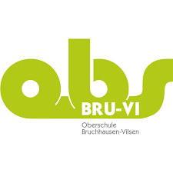 | Oberschule Bruchhausen-Vilsen
 | Stand: 03.2018 | Schuleigener Arbeitsplan im Fach: Technik WPK Schuljahrgang: 6

Zeitraum,  z.B.: | WoStd | Angestrebte Kompetenzen (Schwerpunkte) | Vereinbartes Thema | Bezug zu Methoden- und Medienkonzept  (Einführen/Üben von…) | Regionale Bezüge/Lernorte und Experteneinsatz | Fächerübergreifende Bezüge
Sommerferien bis Herbstferien | 2 | Handlungsbereich 1: Arbeiten und Produzieren  Themenfeld: Sicheres Arbeiten mit Werkzeugen und Maschinen  Themenfeld: Technisches Zeichnen | Herstellen von einfachen Werkstücken | Aufbau, Funktion, Einsatzmöglichkeiten und praktischer Einsatz, Unfallgefahren und Schutzmaß- nahmen, Raumordnung  Genauigkeit, räumliches Vorstellungsvermögen, Proportionen, Messen, Anreißen, Prüfen  Wikipedia  YouTube  Lern DVD | Holz-/Kunststoff und Metallverarbeitende Betriebe | Mathematik,  Physik  Chemie
Herbstferien bis Zeugnisferien | 2 | Themenfeld: Planen, Konstruieren und Herstellen |  | Arbeitsschritte/Arbeitsplan, Zeitvorgaben, Bauanleitung, einfache Vorgangsbeschreibung, Materiallistenerstellung, Anforderungskatalog, Sägen, Raspeln, Feilen, Schneiden, Bohren, Kleben, Leimen, Schleifen, ..  Wikipedia  YouTube  Lern DVD | Zukunftstag | Mathematik,  Physik  Chemie

